Бюджетное учреждение высшего образования

Ханты-Мансийского Автономного округа – Югры

«СУРГУТСКИЙ ГОСУДАРСТВЕННЫЙ УНИВЕРСИТЕТ»

Политехнический институт

Кафедра информатики и вычислительной техники

Реферат

«Мобильное приложение для ботанического сада СурГУ»

Выполнил:

студент группы 607-01

Черных Д.С.

Сургут, 2023

Оглавление

Видение 3

Словарь терминов 10

Дополнительная спецификация 15

Описание прецедента 27

Концептуальная диаграмма 30

Use case 31

Диаграмма компонентов 32

Диаграмма классов 33

Пояснительная диаграмма 35

Интерфейсы 36

# Видение

Краткое наименование: SurGUEco

Полное наименование: SurGUEcology

Введение

Данное кросплатформенное приложение будет расчитано на работников ботанического сада с целью улучшения качества работы, автоматизации некоторых процессов.

Возможности

Формулировки определения

1. Карта, с возможностью ставить метки и удалять их для просмотра что находится по данным координатам
2. Каталог с возможностью смотреть информацию про растения
3. Возможность фотографировать и импортировать изображения в галерею приложения
4. Общий чат, где все сотрудники будут находится вместе

Особенности системы

* Система будет кроссплатформенность
* Система будет иметь удобный и простой интерфейс
* У системы будет доступ к большой БД
* У системы будет возможность использование локальных данных для внесения изменений в БД

Рынок

SWOT-анализ

|  |  |  |
| --- | --- | --- |
|  | Возможности | Угрозы |
| Внешние | Технологические инновации: Внедрение новых технологий, таких как искусственный интеллект, машинное обучение или блокчейн, может улучшить функциональность и конкурентоспособность приложения.  · Изменения в законодательстве: Новые законы или политики могут создать возможности для разработки функций, которые соответствуют новым требованиям или предоставляют дополнительные выгоды пользователям.  · Стратегические партнерства: Установление партнерств с другими компаниями или платформами может расширить пользовательскую базу и предоставить доступ к новым ресурсам.  · Международное расширение: Если существует потребность в вашем приложении на мировом рынке, это может быть возможность для глобального расширения.  · Изменение потребительского поведения: Анализ изменений в потребительском поведении может помочь адаптировать приложение к новым требованиям рынк | Конкуренция на рынке и внешние сбои |
| Внутренние | · Инновации в функциональности: Постоянное обновление и внедрение новых функций для улучшения пользовательского опыта.  · Развитие пользовательской базы: Привлечение новых пользователей и увеличение активности текущих.  · Монетизация: Внедрение эффективных стратегий монетизации, таких как платные подписки, реклама и дополнительные функции.  · Улучшение интерфейса и дизайна: Создание привлекательного и удобного интерфейса для повышения привлекательности приложения.  · Интеграция с новыми технологиями: Внедрение последних технологий, таких как искусственный интеллект, машинное обучение, чтобы улучшить функциональность и персонализацию.  · Партнерства и сотрудничество: Установка стратегических партнерств с другими компаниями или сервисами для расширения функциональности и охвата аудитории. | · Недостаточная финансовая устойчивость:  - Ограниченные финансовые ресурсы могут препятствовать компании в реализации стратегических инициатив.  · Неэффективное управление:  - Слабая система управления может привести к недостаточной координации и контролю, что затруднит достижение целей.  · Недостаточные ресурсы:  - Ограниченные человеческие, технические или другие ресурсы могут стать препятствием для роста и развития.  · Неудовлетворительное качество продукции или услуг:  - Если продукция или услуги не соответствуют ожиданиям клиентов, это может привести к потере рыночной доли.  · Отсутствие инноваций:  - Недостаток инноваций и новых идей может сделать компанию менее конкурентоспособной на рынке.  · Проблемы с уровнем обслуживания:  - Низкий уровень обслуживания клиентов может привести к потере доверия и уходу клиентов к конкурентам. |

Экономические предпосылки

· Рыночный спрос:

* Идея может быть успешной, если существует высокий спрос на продукты или услуги, связанные с данной идеей. Необходимо провести исследование рынка, чтобы понять, насколько востребована концепция.

· Уникальность идей:

* Уникальные идеи или инновации могут создать конкурентное преимущество, привлекая внимание потребителей и обеспечивая уникальное предложение на рынке.

· Финансовая устойчивость:

* Для воплощения идеи в жизнь часто требуются финансовые ресурсы. Если есть доступ к достаточным финансовым средствам или возможность их привлечения, это может способствовать успешной реализации идеи.

· Эффективное управление:

* Эффективное управление проектом или бизнесом, основанным на идее, играет важную роль. Квалифицированный и опытный руководящий персонал может повысить шансы на успех

Тенденции

· Цифровая трансформация:

* Быстрое развитие технологий, таких как искусственный интеллект, интернет вещей (IoT) и блокчейн, формируют цифровую трансформацию в различных отраслях.

· Устойчивость и Экология:

* Повышенное внимание к экологии и устойчивости. Предприятия стараются внедрять экологически чистые технологии и методы производства.

· Здоровье и технологии:

* Развитие цифровых технологий в области здравоохранения, телемедицины и здорового образа жизни.

Заинтересованные лица

* Может быть интересна работникам Ботанического сада СурГУ

Основные задачи высокого уровня

|  |  |  |  |
| --- | --- | --- | --- |
| Заинтересованное лицо | Цель высокого уровня | Проблемы, возможности и замечания | Текущие решения |
| Сотрудники ботанического сада | Разработка приложения |  |  |

Позиционирование

* Целевая аудитория: Сотрудники ботанического сада Сургутского государственного университета.
* Позиция на рынке: Уникальное приложение для управления и взаимодействия с растениями, каталогом, интерактивной картой и общим чатом для сотрудников.

Продвижение

Каналы коммуникации: Внутренние корпоративные каналы, интранет, электронная почта, обучающие сессии для сотрудников.

Расчет рынка

Описание бизнес-модели

Способ монетизации: Платформа может быть предоставлена бесплатно как внутренний инструмент для сотрудников. Монетизация может быть реализована через подписку на расширенные функциональности, поддержку или индивидуальные настройки.

Объем рынка

Объем рынка: Количество сотрудников ботанического сада, заинтересованных в удобном и эффективном управлении растениями и обмене информацией.

Сегментирование и выявление своих клиентов

1. Сотрудники Ботанического Сада:
   1. Характеристики: Ботаники, исследователи, сотрудники по уходу за растениями.
   2. Потребности: Управление и отслеживание растений, обмен опытом и знаниями, общение.
2. Администрация и Управление:
   1. Характеристики: Руководители ботанического сада, административный персонал.
   2. Потребности: Мониторинг и анализ работы сада, эффективное управление и координация.
3. Образовательные Цели:
   1. Характеристики: Студенты, исследователи, обучающиеся в ботаническом саду.
   2. Потребности: Доступ к образовательным материалам, взаимодействие с коллегами, обучение и исследование.

Деление рынка по 3-м показателям:

1. Географическое деление:
   1. Региональные Ботанические Сады: Приложение может быть нацелено на различные региональные ботанические сады, учитывая особенности климата и растительности.
2. Организационное деление:
   1. Типы Организаций: Можно выделить различные типы организаций, например, университеты, научные институты, образовательные учреждения.
3. Профессиональное деление:

a. Типы Специалистов: Различные виды специалистов в ботанической сфере, такие как ботаники, ландшафтные дизайнеры, исследователи.

Ценообразование

1. Вероятность продажи:

a. Сегментированное Ценообразование: Установление разных тарифов или пакетов услуг для различных сегментов пользователей (ботаники, администрация, образовательные учреждения).

b. Сезонные Спецпредложения: Введение временных акций или скидок в периоды повышенного интереса к саду (например, в период цветения растений).

2. Стремление к максимальной прибыли:

a.Уникальные Функции за Плату: Введение дополнительных функций или контента, доступных за дополнительную плату (например, расширенные статистические данные, эксклюзивные материалы).

b.Премиум-Аккаунты: Предоставление возможности подписки на премиум-аккаунты с дополнительными привилегиями.

3. Затраты на продажу и эксплуатацию:

a. Подписные Планы: Разработка подписных планов с различным уровнем функциональности и ценовой категорией.

b. Рекламные Партнерства: Введение рекламных возможностей в приложении для привлечения дополнительного дохода от рекламных партнеров.

Расчет Цены:

1. Оценка Затрат:

a. Разработка и Техническая Поддержка: Учесть затраты на разработку приложения и поддержку.

b. Маркетинг и Реклама: Рассмотреть затраты на продвижение приложения.

2. Определение Желаемой Прибыли:

a. Определение Маржинальной Прибыли: Рассчитать желаемую маржу на каждую единицу товара или услуги.

3. Адаптация Цены:

a. Анализ Конкурентов: Изучить цены конкурентов и адаптировать свою ценовую политику с учетом уникальных особенностей приложения.

Конкуренты

1.BG-БАЗА:

Плюсы: BG-BASE - это специализированная система для управления

ботаническими садами. Она предоставляет инструменты для управления коллекциями

растений, мониторинга их состояния, ведения документации и автоматизации процессов.

Минусы: Требует долгосрочного внедрения и адаптации к потребностям

конкретного ботанического сада.

Illumitex Grower Insights (пример):

Плюсы: Приложение Illumitex Grower Insights предоставляет инструменты

для мониторинга и управления растениями в ботанических садах. Включает

функциональность управления освещением и ростом растений.

Минусы: Ориентировано на коммерческих производителей, и его

функциональность может быть избыточной для внутреннего управления садом.

2.BG-Map (пример):

Плюсы: BG-Map - это инструмент для управления ботаническими садами с

акцентом на картографическом представлении местоположения растений. Он может быть

полезным для организаций, которые хотят визуализировать размещение растений на

карте.

Минусы: Не предоставляет обширной функциональности чата, галереи и

общей коммуникации.

3.BGManager:

Плюсы: BGManager предлагает систему для управления ботаническим

садом, включая учет растений, семян, земельных участков и других ресурсов. Он может

быть настроен под специфические потребности сада.

Минусы: Требует навыков настройки и внедрения, исключительно

ориентирован на управление ресурсами.

4.BGBotanic (пример):

Плюсы: BGBotanic предоставляет комплексный набор инструментов для

управления ботаническими садами, включая учет коллекции, управление

местоположением растений и ресурсами, а также генетическое управление растениями.

Минусы: Может быть сложным в настройке и требовать значительных

затрат на обучение.

Перспективы решения

Прогноз: Ожидается увеличение эффективности управления растениями, повышение вовлеченности сотрудников, улучшение обмена информацией и совместной работы.

# Словарь терминов

|  |  |  |
| --- | --- | --- |
| Термин | Определение | Синоним |
| SurGUEco | Кроссплатформенное приложение, предназначенное для сотрудников ботанических садов с целью улучшения работы, автоматизации процессов и повышения эффективности. | SurGUEcology |
| Карта с метками | Функция SurGUEco, позволяющая пользователям ставить и удалять метки на карте для обозрения объектов по указанным координатам. | Метки на карте |
| Каталог растений | Секция SurGUEco, предоставляющая информацию о различных растениях. | Растений каталог |
| Фотографирование и импорт изображений | Возможность SurGUEco создавать и сохранять фотографии, а также импортировать изображения в галерею приложения. | Фото и импорт |
| Общий чат | Функция SurGUEco, предоставляющая пространство для общения и взаимодействия сотрудников ботанических садов. | Групповой чат |
| Кроссплатформенность | Свойство SurGUEco, позволяющее использовать приложение на различных операционных системах и устройствах. | Поддержка множества платформ |
| Удобный и простой интерфейс | Характеристика SurGUEco, обеспечивающая легкость в использовании и интуитивно понятный интерфейс. | Интуитивный интерфейс |
| Доступ к большой БД | Возможность SurGUEco использовать обширную базу данных для предоставления информации о растениях и других объектах. | Большая база данных |
| Использование локальных данных для внесения изменений в БД | Возможность SurGUEco использовать данные, собранные на уровне устройства, для обновления общей базы данных. | Синхронизация данных |
| SWOT-анализ | Методология оценки сильных и слабых сторон, возможностей и угроз для SurGUEco. | Анализ SWOT |
| Рыночный спрос | Общий объем товаров или услуг, который потребители готовы приобрести на рынке при определенных условиях и ценах. | Потребительский спрос |
| Уникальность идей | Особенность или инновационный элемент, который выделяет предложение на рынке от конкурентов. | Инновационность |
| Финансовая устойчивость | Способность обеспечивать необходимые финансовые ресурсы для реализации идеи и поддержания ее деятельности. | Финансовая устойчивость |
| Эффективное управление | Компетентное и целенаправленное управление проектом или бизнесом, направленными на реализацию идеи. | Управленческая компетентность |
| Цифровая трансформация | Процесс использования современных цифровых технологий для трансформации бизнес-процессов и повышения эффективности. | Цифровая инновация |
| Устойчивость и Экология | Тенденция, при которой предприятия стремятся к внедрению экологически чистых технологий и методов производства. | Экологическая устойчивость |
| Здоровье и технологии | Развитие цифровых технологий в сфере здравоохранения, телемедицины и факторов, способствующих здоровому образу жизни. | Здравоохранение и технологии |
| Целевая аудитория | Группа пользователей, для которой предназначено приложение SurGUEco, в данном случае - сотрудники ботанического сада Сургутского государственного университета. | Целевые пользователи |
| Позиция на рынке | Уникальное место, которое SurGUEco занимает на рынке приложений, предназначенных для ботанических садов. | Позиционирование продукта |
| Каналы коммуникации | Средства и платформы, через которые осуществляется взаимодействие с целевой аудиторией для продвижения SurGUEco. | Средства коммуникации |
| Объем рынка | Количество потенциальных пользователей SurGUEco в целевой аудитории (сотрудники ботанического сада). | Объем рынка |
| Сегментирование рынка | Разделение рынка на подгруппы с целью более точного определения потребностей и предпочтений пользователей. | Рыночное сегментирование |
| Ценообразование | Стратегия определения стоимости SurGUEco и методов получения прибыли от его использования. | Политика ценообразования |
| Стремление к максимальной прибыли | Одна из стратегий ценообразования, направленная на максимизацию прибыли от продаж SurGUEco. | Максимизация прибыли |
| Затраты на продажу и эксплуатацию | Все расходы, связанные с разработкой, маркетингом, рекламой и обслуживанием SurGUEco. | Операционные затраты |
| Расчет цены | Процесс определения стоимости SurGUEco, включающий в себя оценку затрат, определение желаемой прибыли и адаптацию цены под конкурентное окружение. | Определение стоимости |
| Зона | это ограниченное или определенное пространство, область или регион, характеризующийся каким-то общим признаком, свойством или состоянием. | Район, область, сектор, участок |
| Метка | это символ, этикетка, знак или ярлык, который используется для обозначения, идентификации или классификации чего-либо. В различных контекстах метки могут применяться для различных целей, таких как пометка объектов, указание категорий, ярлык для описания содержания и т. д. | ярлык, этикетка, символ, знак, бирка, тег, клеймо, шильдик, бирка, надпись. |
| Экземпляр | это представитель или конкретный пример чего-либо, обычно в контексте классификации или группировки. Это может быть отдельный объект или представитель некоторого общего типа или класса. | Пример, представитель |
| Семейство | это группа растений, объединенных общими признаками и происходящих от общего предка. Семейство является одним из высших таксонов в ботанической классификации и включает несколько родов растений, которые имеют схожие структурные особенности. | **Таксономическая группа** |
| Род | Биологическая единица классификации, находящаяся между семейством и видом. Род включает в себя несколько видов растений, которые обладают общими характеристиками и происходят от общего предка. | Таксон |
| Сорт | обозначает группу индивидуальных растений, имеющих общие характеристики и происходящих от общего предка. Это понятие используется в сельском хозяйстве и садоводстве для классификации и определения различных культурных форм растений. | Вид, тип |

# Дополнительная спецификация

Введение

SurGUEco - это мобильное приложение, разработанное для внутреннего использования сотрудниками ботанического сада. Цель приложения - обеспечить эффективное взаимодействие и координацию работы персонала, а также обеспечить удобство ведения фотографического архива, обмена сообщениями и отслеживания распределения растений в саду.

Функциональность:

1. Регистрация событий и обработка ошибок:

a.Описание: Система должна фиксировать различные события, происходящие в приложении, и обеспечивать их регистрацию для последующего анализа. Также необходим механизм обработки ошибок для повышения устойчивости системы.

b.Функциональность:

1.Журналирование событий, таких как успешные операции, предупреждения и ошибки.

2.Механизм обработки и логирования ошибок для отслеживания и устранения проблем.

2. Подключаемые бизнес-правила:

a.Описание: Система должна обеспечивать возможность настройки бизнес-правил в различных точках приложения на основе определенных правил, без необходимости внесения изменений в исходный код.

b.Функциональность:

1.Механизм определения и хранения бизнес-правил.

2.Возможность подключения и изменения бизнес-правил без перекомпиляции приложения.

3.Безопасность:

a.Описание: Обеспечение безопасности данных и функциональности приложения. Защита от несанкционированного доступа и поддержание конфиденциальности.

b.Функциональность:

1.Механизм аутентификации всех пользователей.

2.Защита конфиденциальных данных от несанкционированного доступа.

3.Меры по обеспечению целостности данных.

4.Мониторинг и регистрация попыток несанкционированного доступа.

Удобство использования:

1.Человеческие факторы:

a.Описание: Обеспечение комфортного и интуитивно понятного пользовательского опыта для сотрудников ботанического сада при использовании мобильного приложения SurGUEco.

b.Функциональность:

1.Работа с галереей фотографий:

a.Возможность легко создавать и добавлять фотографии сотрудниками для документации растений.

2.Общий чат:

a.Интуитивно понятный интерфейс чата с возможностью обмена сообщениями между сотрудниками.

3.Интерактивная карта с метками:

b.Легкость управления интерактивной картой для размещения меток, обозначающих различные объекты в ботаническом саду.

4Каталог растений:

c.Понятная структура каталога растений для быстрого поиска и получения информации.

2. Галерея фото:

a. Функциональность:

1. Добавление фотографий с возможностью указания описания.

2. Возможность просмотра и редактирования ранее добавленных фотографий.

3.Общий чат:

a. Функциональность:

1. Организация чата по категориям или проектам.

2. Оповещения о новых сообщениях и возможность быстрого ответа.

4.Интерактивная карта:

a.Функциональность:

1.Легкость навигации по карте.

2.Добавление и удаление меток на карте.

5.Каталог растений:

a. Функциональность:

1.Удобный поиск и фильтрация растений.

2.Подробная информация о каждом растении.

6.Надежность:

a. Описание: Обеспечение стабильной и надежной работы мобильного приложения SurGUEco для сотрудников ботанического сада.

b. Меры по обеспечению:

1. Регулярные обновления и тестирование приложения на различных устройствах и платформах.

2.Мониторинг производительности и выявление потенциальных проблем.

3.Автоматизированное тестирование для выявления и устранения ошибок.

7.Возможность восстановления информации:

a. Описание: Обеспечение возможности восстановления данных в случае сбоев или потери информации.

b. Меры по обеспечению:

1. Регулярное резервное копирование данных с сервера.

2.Автоматизированный механизм резервного копирования и восстановления.

3.Хранение резервных копий в безопасном месте, доступном только авторизованным лицам.

4.Мониторинг состояния данных и оперативное реагирование на возможные проблемы.

8. Автоматическое восстановление:

a. Меры по обеспечению:

1. Внедрение механизма автоматического восстановления после сбоев.

2. Система отслеживания и регистрации событий для выявления моментов сбоев и потери данных.

3.Предоставление пользовательского интерфейса для восстановления данных при необходимости.

9. Защита от потери данных:

a.Меры по обеспечению:

1.Система контроля целостности данных для предотвращения случайного удаления или модификации данных.

2.Опции подтверждения действий, которые могут привести к удалению важных данных.

4.Автоматическая архивация данных для сохранения их в историческом порядке.

Производительность

1. Оптимизация работы приложения:

a. Описание: Обеспечение высокой производительности приложения SurGUEco на устройствах с разными характеристиками.

b. Меры по обеспечению:

1.Оптимизация кода и алгоритмов для минимизации нагрузки на процессор и память.

2.Кэширование данных для ускорения доступа к часто используемым ресурсам.

3.Асинхронная загрузка и обработка данных для предотвращения блокировки пользовательского интерфейса.

2.Эффективное управление ресурсами:

a. Описание: Эффективное использование ресурсов устройства для снижения энергопотребления и повышения производительности.

b.Меры по обеспечению:

1.Оптимизация использования батареи устройства.

2.Управление сетевыми запросами и использование кэширования для сокращения объема передаваемых данных.

3.Скорость загрузки и отклика:

a. Описание: Минимизация времени загрузки приложения и обеспечение быстрого отклика интерфейса.

b. Меры по обеспечению:

1.Оптимизация изображений и других мультимедийных ресурсов для уменьшения их размера.

2.Ленивая загрузка контента для отображения самых важных элементов интерфейса в первую очередь.

4. Масштабируемость:

a. Описание: Обеспечение эффективной работы приложения на разных типах устройств, включая телефоны и планшеты.

b.Меры по обеспечению:

1.Адаптивный дизайн интерфейса для разных размеров экранов.

2.Тестирование приложения на различных устройствах и разрешениях экранов.

5.Обработка данных в фоновом режиме:

a. Описание: Возможность выполнять фоновые задачи, такие как обновление данных или загрузка ресурсов, не прерывая работу приложения.

b.Меры по обеспечению:

1.Использование служб фоновой загрузки для выполнения задач в фоновом режиме.

2.Оптимизация фоновых процессов для минимизации использования ресурсов.

6.Мониторинг производительности:

a. Описание: Внедрение механизмов мониторинга для отслеживания производительности и выявления возможных узких мест.

b.Меры по обеспечению:

1. Внедрение инструментов мониторинга производительности в процесс разработки.

2. Анализ отчетов о производительности и принятие мер для устранения выявленных проблем.

Возможности поддержки

· Адаптация системы:

* Описание: Обеспечение гибкости и возможности адаптации приложения SurGUEco под различные условия и потребности пользователей.
* Меры по обеспечению:
* Создание модульной архитектуры, позволяющей легко добавлять и изменять функциональность.
* Предоставление API для интеграции с другими системами и расширения возможностей.

Конфигурирование:

* Описание: Возможность настройки параметров и функциональности приложения в соответствии с индивидуальными требованиями пользователей.
* Меры по обеспечению:
  + Создание интерфейса для изменения настроек приложения, включая параметры отображения и пользовательские предпочтения.
  + Поддержка файлов конфигурации, позволяющих пользователям изменять параметры без необходимости изменения исходного кода.

Ограничения

1. Технологические ограничения:

a.Приложение разрабатывается на React Native. Это технологическое ограничение, которое определено выбором фреймворка для мобильной разработки. Изменение технологии разработки может потребовать значительных изменений в коде и инфраструктуре приложения.

2. Географические ограничения:

a.Приложение может быть ограничено поддержкой определенных географических регионов, в зависимости от требований локализации интерфейса, стандартов валюты и других культурных особенностей. Дополнительные регионы могут потребовать расширенной локализации.

3. Безопасность:

a.Необходимо обеспечить безопасность мобильного приложения на основе React Native. Это включает в себя защиту от уязвимостей, связанных с мобильной разработкой, и обеспечение безопасности передаваемых данных между клиентом и сервером.

4. Производительность:

a. Эффективность работы приложения должна соответствовать стандартам производительности React Native. Это включает в себя оптимизацию кода, управление памятью и обеспечение отзывчивости интерфейса.

5. Интеграция компонентов:

a. Использование компонентов на основе открытого кода или сторонних библиотек в React Native может быть подвержено ограничениям в лицензиях и требовать внимательной интеграции и тестирования.

6. Совместимость с различными устройствами:

a. Приложение должно быть адаптировано для работы на различных устройствах с разными характеристиками (размер экрана, разрешение) для обеспечения единообразного пользовательского опыта.

7. Совместимость с различными версиями операционных систем:

a. Приложение должно поддерживать совместимость с различными версиями операционных систем, такими как Android и iOS, чтобы охватить максимальное количество устройств пользователей.

8. Обновления и поддержка:

a. Обеспечение регулярных обновлений и поддержки приложения для устранения ошибок, обеспечения безопасности и добавления новых функций.

Приобретаемые компоненты

1.React Native:

Описание: Основной фреймворк для разработки мобильных приложений, обеспечивающий кросс-платформенность и эффективное использование ресурсов устройств.

Роль в приложении SurGUEco: Является основой разработки пользовательского интерфейса и взаимодействия с нативными возможностями устройств.

2.Redux:

Описание: Библиотека для управления состоянием приложения, облегчающая управление данными и их передачу между компонентами.

Роль в приложении SurGUEco: Используется для эффективного управления состоянием, хранения данных о пользователях, метках на карте и других важных параметрах.

3.Firebase:

Описание: Облачная платформа от Google, предоставляющая множество сервисов, таких как базы данных, аутентификация, облачное хранение и другие.

Роль в приложении SurGUEco: Используется для хранения фотографий, чата, и других данных, обеспечивая безопасность и масштабируемость.

4.React Navigation:

Описание: Библиотека для навигации в React Native приложениях, предоставляющая интуитивно понятные средства для создания навигационных структур.

Роль в приложении SurGUEco: Обеспечивает удобное перемещение между различными экранами приложения, такими как галерея, чат, карта и каталог растений.

5.Mapbox:

Описание: Платформа для создания карт и их интеграции в мобильные приложения, предоставляющая обширные возможности визуализации и манипуляции картой.

Роль в приложении SurGUEco: Используется для реализации интерактивной карты с возможностью установки меток, что облегчает навигацию и отслеживание местоположения растений.

6.GiftedChat:

Описание: Библиотека для реализации чата в React Native приложениях, предоставляющая готовые компоненты для удобного встраивания чата.

Роль в приложении SurGUEco: Используется для создания общего чата, где сотрудники ботанического сада могут обмениваться сообщениями и делиться опытом.

7.React Native Camera:

Описание: Библиотека для работы с камерой устройства в React Native, позволяющая легко интегрировать функциональность съемки фотографий.

Роль в приложении SurGUEco: Используется для реализации функции создания и добавления фотографий в галерею.

7.Realm Database:

Описание: Встроенная база данных для мобильных приложений, обеспечивающая быстрое и надежное хранение данных.

Роль в приложении SurGUEco: Используется для хранения локальных данных, таких как настройки пользователя и история чата.

Бесплатные компоненты на основе открытого кода

1.React Native:

Описание: React Native является открытым исходным кодом, предоставляя широкие возможности для создания кросс-платформенных мобильных приложений.

2.Redux:

Описание: Redux также является открытым исходным кодом и широко используется в сообществе React для управления состоянием приложений.

3.Firebase:

Описание: Firebase предоставляет бесплатный уровень облачных услуг, включая базу данных, аутентификацию и облачное хранение.

4. React Navigation:

Описание: React Navigation доступен как открытый исходный код и предоставляет множество возможностей для создания навигационной структуры в React Native.

5. Mapbox:

Описание: Mapbox предоставляет SDK с открытым исходным кодом для интеграции карт в мобильные приложения.

6.GiftedChat:

Описание: Библиотека GiftedChat также доступна в открытом доступе и предоставляет компоненты для реализации чата в React Native.

7.React Native Camera:

Описание: React Native Camera является открытым проектом, предоставляющим возможности работы с камерой в React Native.

8.Realm Database:

Описание: Realm Database имеет открытый исходный код и предоставляет встраиваемую базу данных для мобильных приложений.

Интерфейсы

Минимальные требования к устройствам Android:

Версия операционной системы: Android 7.0 (Nougat) и выше.

Процессор: Четырехъядерный процессор с тактовой частотой не менее 1.5 ГГц.

Оперативная память (RAM): Минимум 2 ГБ.

Свободное место на устройстве: Не менее 50 МБ для установки и дополнительного пространства для хранения данных приложения и фотографий.

Минимальные требования к устройствам iPhone:

Версия операционной системы: iOS 11 и выше.

Модель устройства: iPhone 6 и новее.

Оперативная память (RAM): Минимум 2 ГБ.

Свободное место на устройстве: Не менее 50 МБ для установки и дополнительного пространства для хранения данных приложения и фотографий.

Интерфейсы и аппаратные средства для вашего приложения:

Сенсорный монитор:

Описание: Интерфейс для взаимодействия с мобильным устройством через сенсорный экран. Может использоваться для ввода данных и навигации по приложению.

Лазерный сканер для считывания штрихкодов:

Описание: Аппаратное средство для считывания информации с штрихкодов. Используется, например, для быстрого и точного определения продуктов или растений.

Программные интерфейсы:

React Native API:

Описание: Используется для взаимодействия с базовыми функциональностями React Native, такими как управление компонентами, навигация и взаимодействие с устройством.

API Mapbox:

Описание: Интеграция с Mapbox API для реализации картографических функций, таких как отображение карты, установка меток и взаимодействие с географическими данными.

Firebase API:

Описание: Взаимодействие с Firebase API для облачного хранения данных, аутентификации пользователей и реального времени обмена информацией через облачную базу данных.

React Navigation API:

Описание: Используется для реализации навигационной структуры в приложении, управления переходами между экранами и создания стека навигации.

API для работы с камерой в React Native:

Описание: Интеграция с API для работы с камерой мобильного устройства, позволяющая сделать и добавить фотографии в галерею.

Бизнес-правила

|  |  |  |  |
| --- | --- | --- | --- |
| Имя | Правило | Возможность изменения | Источник |
| Прав1 | Каждый сотрудник может создавать и редактировать только свои фотографии в галерее. | Возможно изменение политики доступа в будущем | Внутренние правила безопасности. |
| Прав2 | Обязательное описание и категоризация каждой добавленной фотографии для удобного поиска | Может быть адаптировано в зависимости от потребностей пользователей. | Рекомендации по улучшению пользовательского опыта |
| Прав3 | Отправка уведомлений в общий чат при добавлении новой фотографии или метки на карту | Возможность настройки уведомлений в настройках приложения. | Потребности пользователей в коммуникации. |

Вопросы законодательства

Защита данных:

Все пользовательские данные должны быть храниться и передаваться в соответствии с законами о защите данных.

Реализация политики конфиденциальности и получение согласия пользователя на обработку его данных.

Авторское право:

Гарантия, что все изображения и контент, размещенные пользователями, не нарушают авторские права.

Уведомление пользователей о необходимости соблюдения авторских прав при загрузке контента.

Безопасность:

Соблюдение стандартов безопасности данных при хранении и передаче информации.

Соблюдение законов о кибербезопасности и предотвращение несанкционированного доступа.

Доступность:

Учет законов о доступности для лиц с ограниченными возможностями при разработке интерфейса и функциональности.

Электронная коммерция:

Соблюдение законов об электронной коммерции, если в приложении предусмотрена возможность покупки товаров или услуг.

Регулирование уведомлений:

Соблюдение законов о регулировании отправки уведомлений пользователям.

Локальные законы:

Учет локальных законов и нормативов, применимых к мобильным приложениям в регионах использования.

Информация из предметной области

Название приложения: SurGUEco - Мобильное приложение для сотрудников ботанического сада

Галерея фото:

Возможность создания и добавления фотографий растений сотрудниками.

Хранение изображений в высоком качестве с метаданными.

Общий чат:

Реализация общего чата для обмена информацией и оповещений между сотрудниками.

Возможность создания тематических групп для более удобного общения.

Карта с метками:

Интерактивная карта ботанического сада с возможностью добавления меток и пометок.

Возможность размещения информации о конкретных растениях в определенных точках.

Каталог растений:

Система каталогизации различных видов растений в ботаническом саду.

Подробные описания, фотографии, исследовательские данные для каждого растения.

Управление правами доступа:

Разграничение прав доступа сотрудников к разным разделам приложения.

Управление ролями и возможностью добавления администраторов.

Отчеты и статистика:

Возможность генерации отчетов на основе данных о растениях, событиях и активности сотрудников.

Отображение статистики по посещаемости и обновлениям в ботаническом саду.

Интеграция с другими системами:

Совместимость с существующими системами учета растений и исследовательскими базами данных.

Возможность импорта и экспорта данных для обмена информацией с другими учреждениями.

Безопасность данных:

Шифрование и безопасное хранение данных сотрудников и информации о растениях.

Механизмы аутентификации и авторизации для защиты конфиденциальности.

Адаптация под мобильные платформы:

Оптимизация интерфейса для удобства использования на устройствах под управлением Android и iOS.

Поддержка различных языков:

Возможность выбора языка интерфейса сотрудниками для комфортного взаимодействия.

Экологическая устойчивость:

Рассмотрение вопросов экологической устойчивости в разработке и использовании приложения.

# Описание прецедента

Название прецедента: Обмен информацией между лаборантами через общий чат

Участники:

1.Лаборант A

2.Лаборант B

3.Мессенджер (часть ботанического приложения)

Описание: Данный прецедент описывает ситуацию, в которой два лаборанта (Лаборант A и Лаборант B) взаимодействуют через встроенный мессенджер в ботаническом приложении на React Native. Этот прецедент может быть использован, например, для обмена научными данными, задавания вопросов или просмотра результатов исследований.

Предусловия:

* 1. Лаборанты A и B авторизовались в приложении.
  2. Мессенджер включен и доступен для использования.

Основной сценарий:

* + 1. Лаборант A открывает ботаническое приложение на своем устройстве.
    2. Лаборант A входит в раздел "Чат" приложения.
    3. Лаборант A инициирует новый чат с Лаборантом B, выбрав его из списка контактов.
    4. Лаборант A отправляет сообщение с вопросом о результатах эксперимента Лаборанту B.
    5. Лаборант B получает уведомление о новом сообщении в мессенджере приложения.
    6. Лаборант B отвечает на сообщение Лаборанта A, предоставляя необходимую информацию.
    7. Лаборанты могут продолжить обмен сообщениями для более подробного обсуждения.

Постусловия:

1. Лаборанты A и B имеют доступ к истории чата для последующей ссылки.
2. Обмен сообщениями в мессенджере может быть продолжен в будущем.

Исключения:

Если Лаборант B недоступен (например, не в сети), сообщение останется непрочитанным до момента его прочтения.

Если мессенджер приложения недоступен из-за технических проблем, обмен сообщениями будет невозможен, и пользователи могут получить уведомление о проблеме.

Этот прецедент описывает основной сценарий использования мессенджера в ботаническом приложении для обмена информацией между лаборантами. Он обеспечивает эффективное сотрудничество и обмен научными данными внутри приложения.

Название Прецедента: Изменение расположения видов растений на интерактивной карте в ботаническом приложении

Участники:

Лаборант - сотрудник ботанического сада, использующий функциональность приложения.

Описание: Данный прецедент описывает процесс изменения расположения видов растений на интерактивной карте в ботаническом приложении. Лаборант имеет возможность персонализировать карту, улучшая управление и мониторинг растений в ботаническом саду.

Основной сценарий:

1. Лаборант запускает ботаническое приложение на своем мобильном устройстве.
2. Лаборант аутентифицируется в приложении, вводя свой логин и пароль.
3. Приложение загружает главный экран с интерактивной картой ботанического сада.
4. Лаборант выбирает функцию "Изменить расположение растений" из меню.
5. На карте отображается список доступных видов растений. Лаборант выбирает нужный вид.
6. Лаборант определяет новое местоположение для выбранного растения, может изменять размер и добавлять комментарии.
7. Лаборант сохраняет изменения.
8. Приложение обновляет интерактивную карту, отражая внесенные изменения.
9. Лаборант может продолжить работу с другими видами растений или завершить сеанс.

Альтернативные сценарии:

Если лаборант вводит неверные учетные данные, приложение выдает сообщение об ошибке.

При возникновении ошибок при внесении изменений, приложение предоставляет информацию и позволяет исправить ситуацию.

Лаборант может отказаться от сохранения изменений, сохраняя текущее состояние карты.

Постусловия:

Интерактивная карта ботанического сада обновлена с учетом внесенных изменений.

Данные о новом расположении растения сохранены в базе данных приложения.

Лаборант имеет возможность продолжить работу с другими видами растений или завершить сеанс работы.

Исключения:

Неверные учетные данные:

Сценарий: Лаборант вводит неверные учетные данные.

Обработка: Приложение выдает сообщение об ошибке, предлагая повторить ввод.

Ошибки при внесении изменений:

Сценарий: В процессе внесения изменений на карте возникают ошибки.

Обработка: Приложение предоставляет информацию о возникших ошибках и позволяет лаборанту их исправить.

Отказ от сохранения изменений:

Сценарий: Лаборант решает не сохранять внесенные изменения.

Обработка: Приложение отменяет внесенные изменения, сохраняя текущее состояние карты.

Технические сбои:

Сценарий: В процессе выполнения прецедента происходит технический сбой.

Обработка: Приложение выводит сообщение об ошибке, предлагает перезапустить операцию и сообщает об инциденте администраторам для дальнейшего решения.

# Концептуальная диаграмма

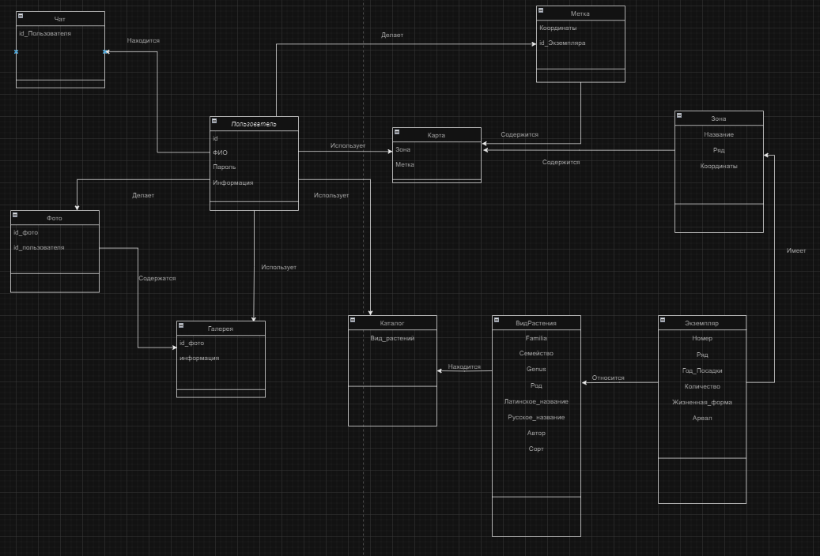

# Use case

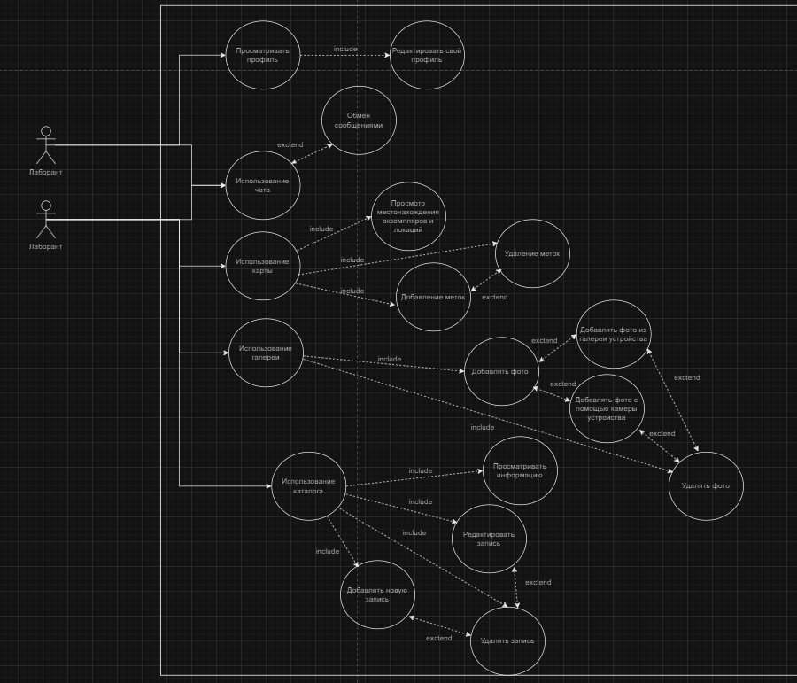

# Диаграмма компонентов

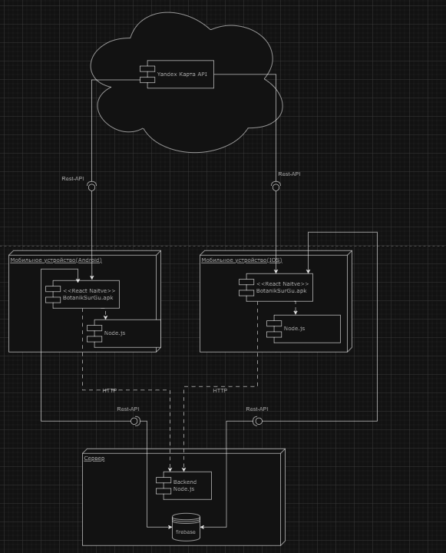

# Диаграмма классов

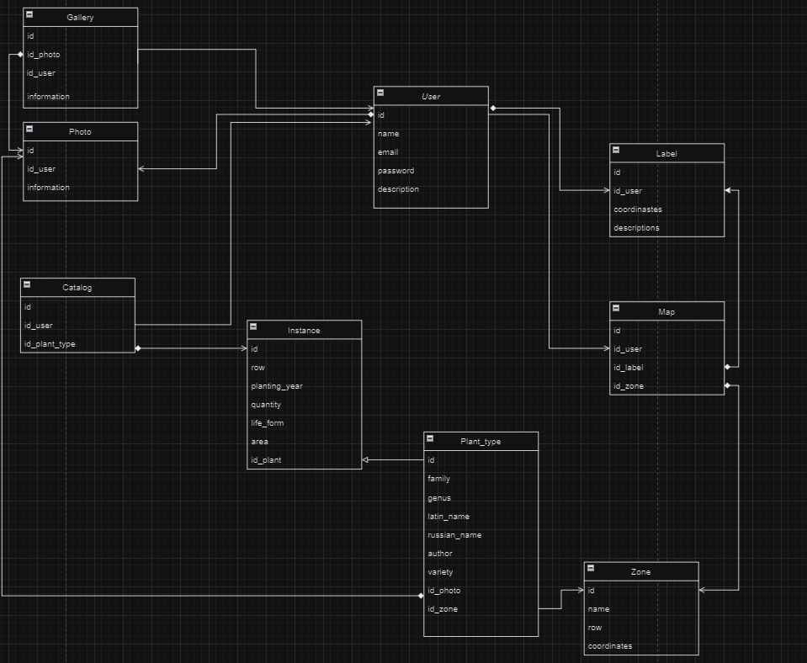

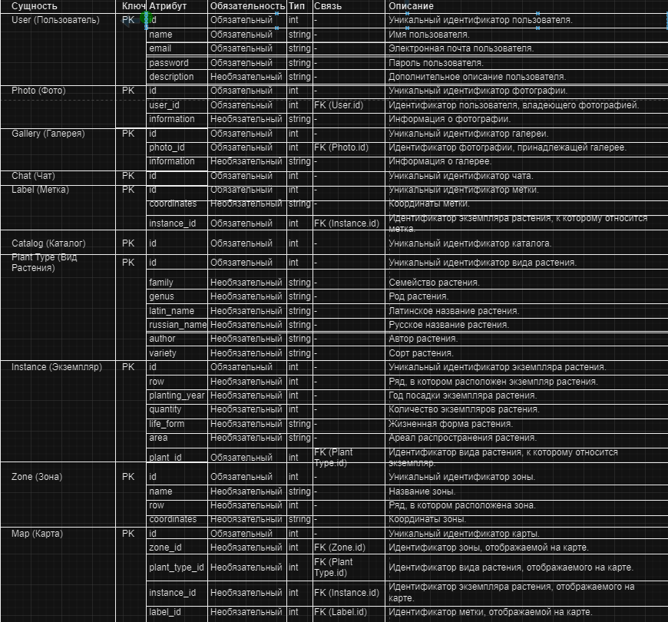

# Пояснительная диаграмма

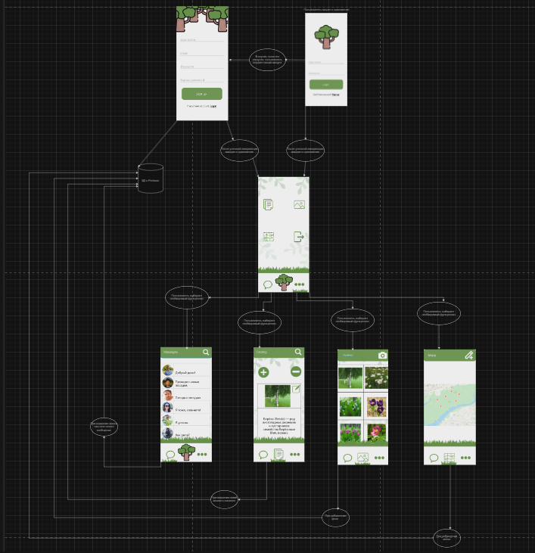

Интерфейсы